Syrah Intellego

2019

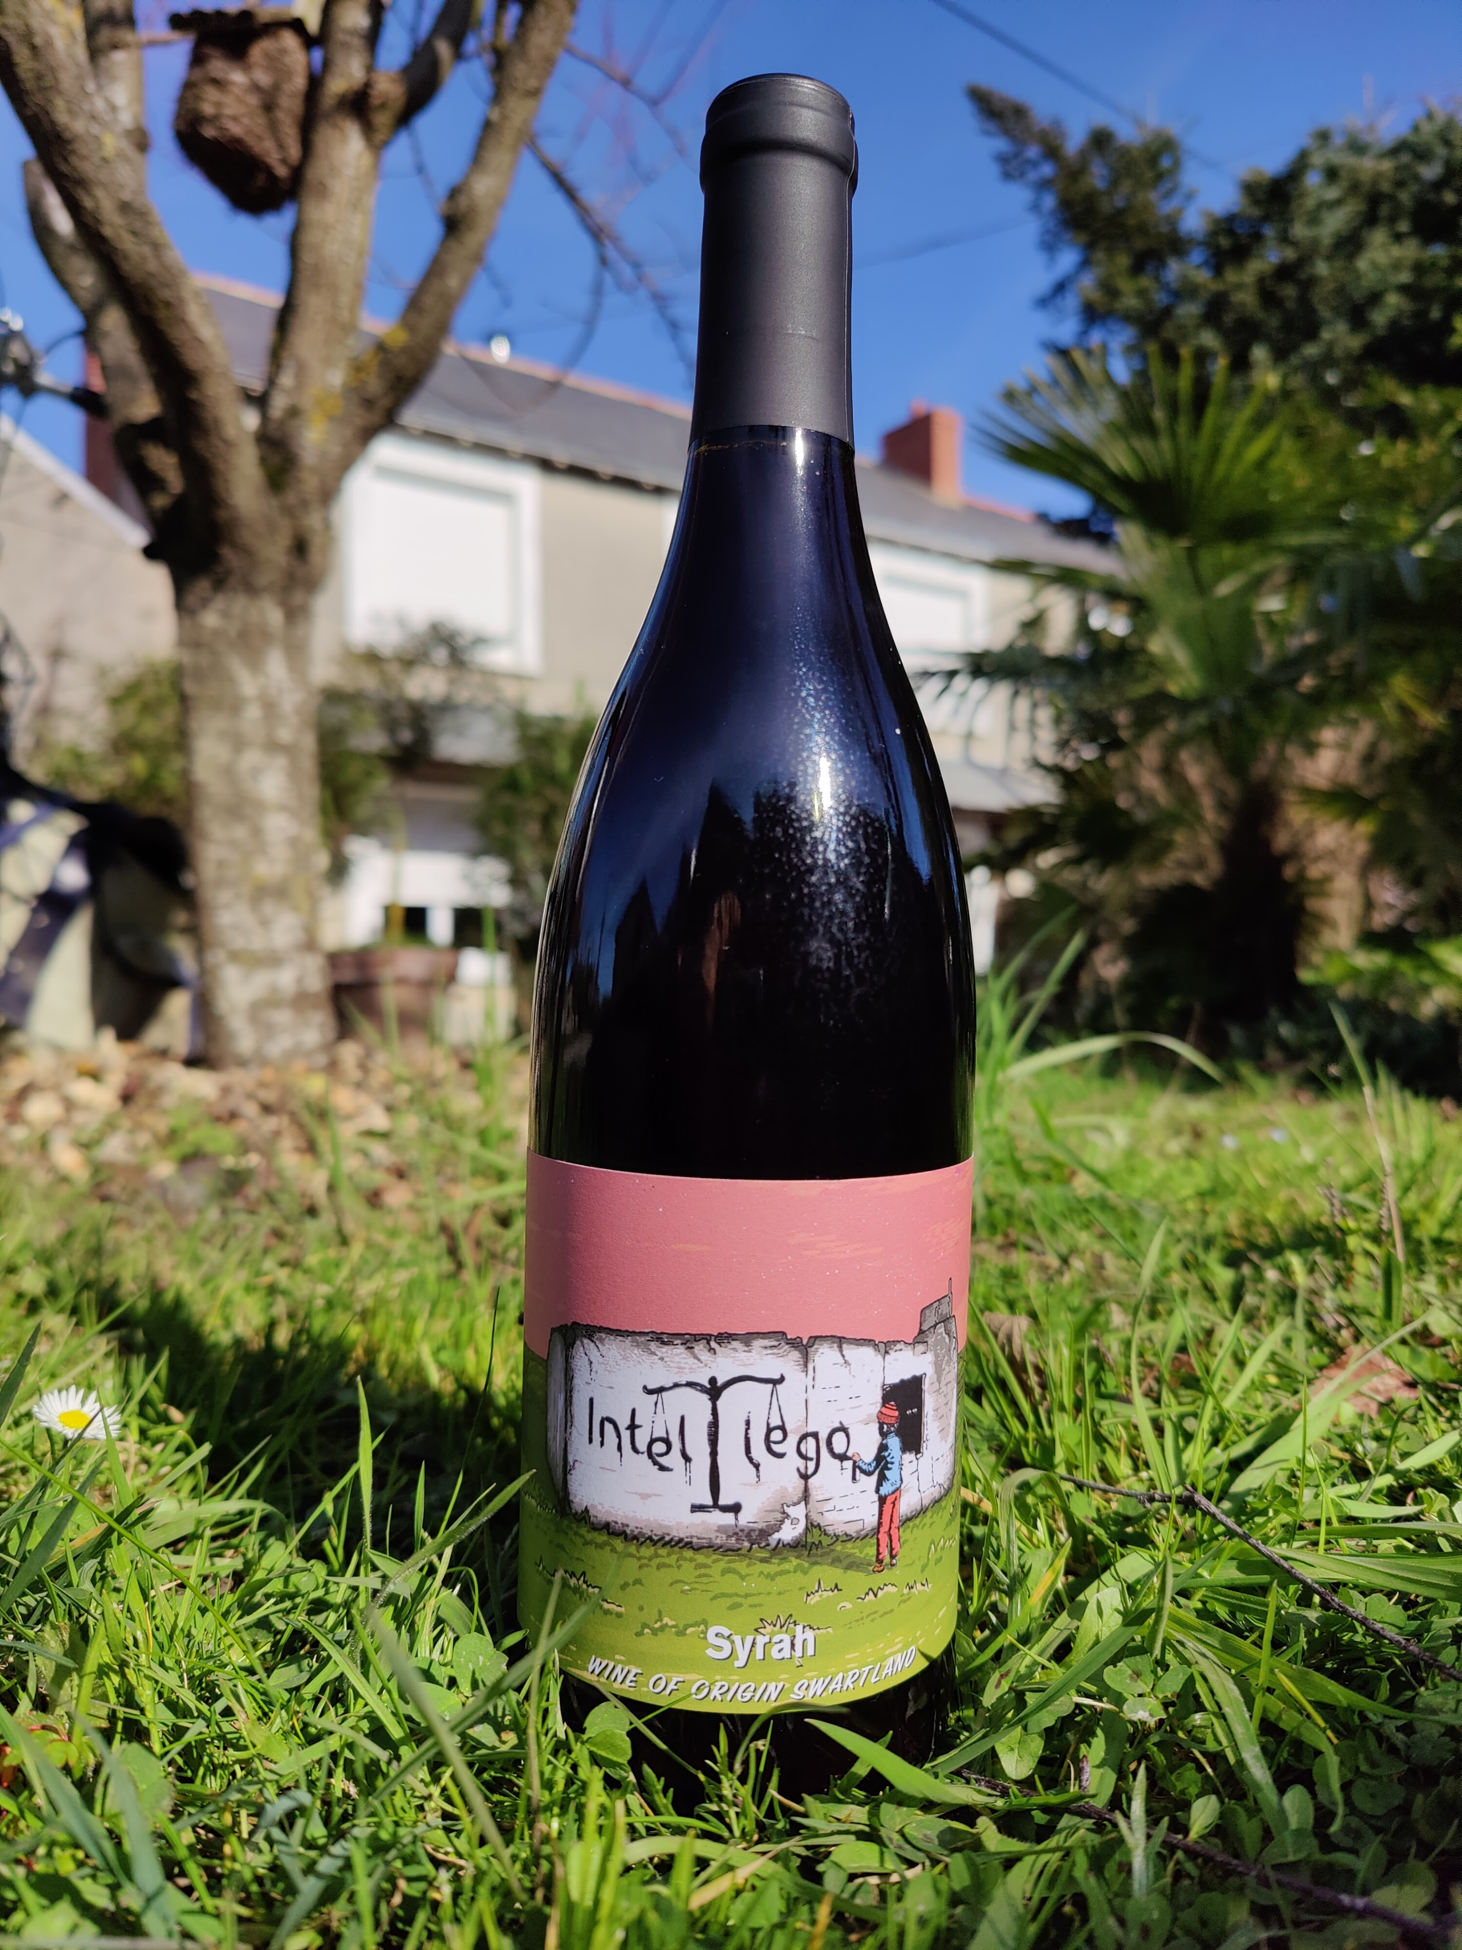

Dans les vignes…
Sol : schiste/Granit
Age des vignes : 15 ans
Cépages : Syrah

Au chai…
Vinification : Macération en grappes entières pendant 10 jours en semi-carbonique, puis transférée dans de vieux fûts de 500L pendant 10 mois supplémentaires.
Alcool : 12,5%
Acidité totale : 5,8 g/L
SO2 total : 38 mg/L

A la dégustation…
Commentaire de dégustation : Notes de mûre, d'herbes séchées, de réglisse et de terre labourée. Les fruits rouges et noirs, l'olive et le graphite expriment une bouche moyennement corsée. Une acidité vive et des tanins souples.
Ce vin vous est proposé en bouteilles de 75cl.

